ПРАКТИЧЕСКАЯ РАБОТА № 1
Сравнительная оценка трудовых ресурсов и занятости населения в основных сферах хозяйства стран и регионов мира.
1. Рассчитайте долю населения стран(ы) в возрасте 15—59 лет, которое составляет основу трудовых ресурсов государства. Заполните таблицу 1 для выбранных стран (по образцу).
Работа выполняется по вариантам. По усмотрению учителя могут сравниваться две и более стран, в том числе те, для которых данные расчетов уже представлены в таблице 1.
Пример расчета для Японии:
а) доля населения среднего возраста:
100 % - (15 + 21) % = 64 %;
б) разница между долей населения среднего возраста и долей ЭАН:
(64-53)% = 11%.
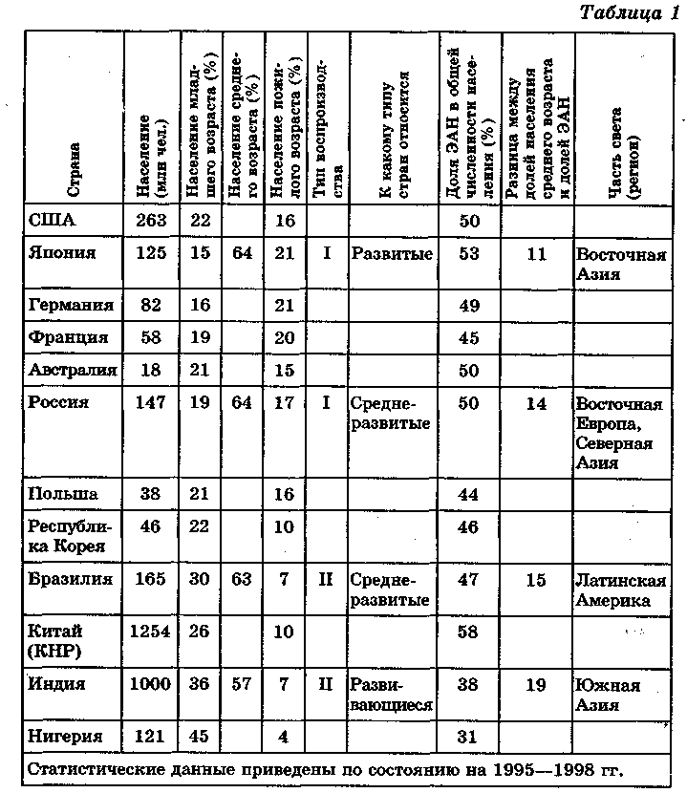
2. Используя расчетные данные о доле населения среднего возраста, постройте столбчатые диаграммы (если они отсутствуют) доли населения этой возрастной группы в сравниваемых странах. Заполните таблицу 2 (по образцу).

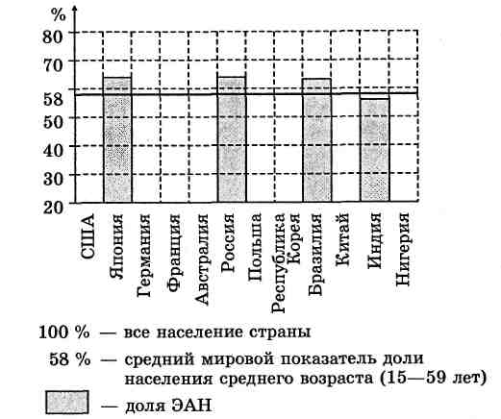
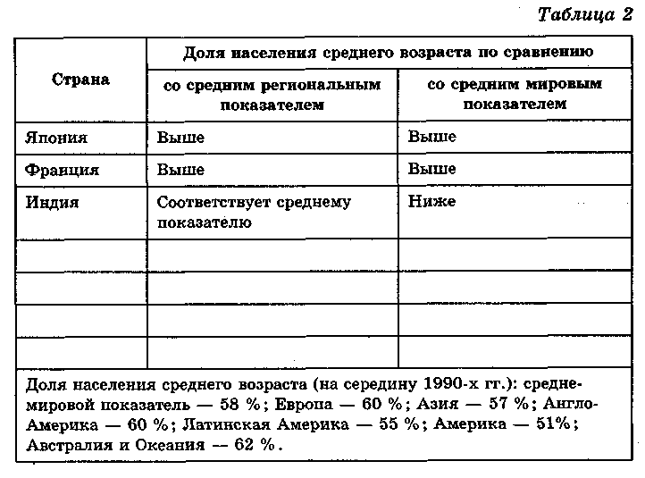
3. Отметьте причины, влияющие на долю населения среднего возраста (основу трудовых ресурсов) одной из сравниваемых стран:
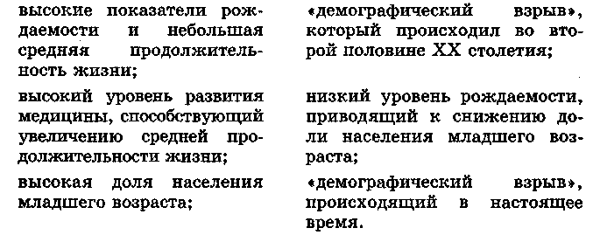
4. Используя диаграмму задания 2 и нижеприведенную диаграмму, сравните долю населения среднего возраста и долю ЭАН одной из сравниваемых стран. Отметьте причины, влияющие на долю ЭАН, характерные для этой страны:
а) высокий уровень развития экономики;
б) значительная доля населения, не вовлеченного в общественное производство;
в) низкий уровень развития экономики;
г) высокая доля населения среднего возраста;
д) высокий уровень безработицы.
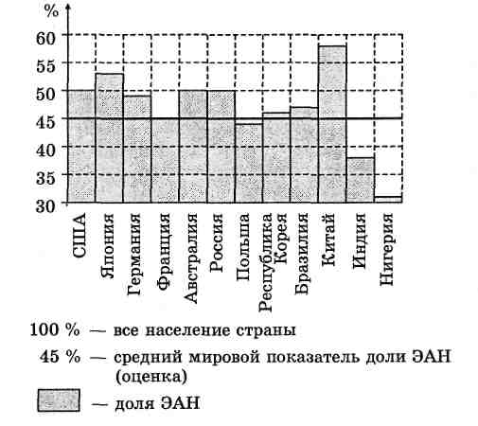
5. Дайте качественную оценку трудовых ресурсов и заполните таблицу 3 для сравниваемых стран (по образцу).
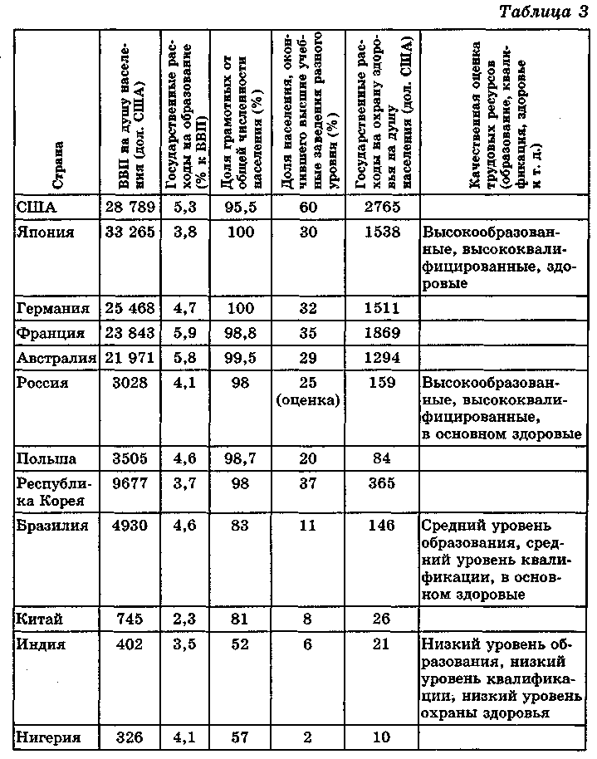
6. Впишите недостающие звенья в цепочку причинно-следственных связей:
Вывод 1.
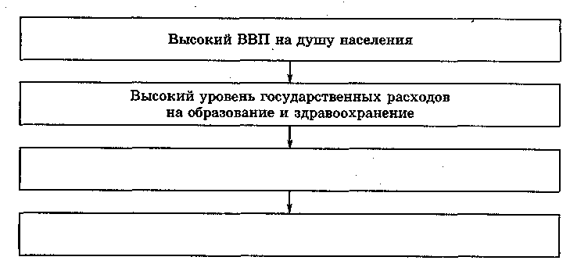
Какая из сравниваемых стран лучше обеспечена трудовыми ресурсами? Укажите причины, обусловившие в этой стране более высокие: долю населения трудоспособного возраста, уровень общеобразовательной и профессиональной подготовки.
7. Назовите страны с наибольшей долей ЭАН, занятого:
а) в сельском хозяйстве;
б) в промышленности;
в) в непроизводственной сфере.
8. В зависимости от доли ЭАН, занятого в основных сферах
хозяйства (в первую очередь в сельском), различают аграрные,
индустриально-аграрные, индустриальные и постиндустриальные
страны. Заполните таблицу 4 (по образцу), используя дополнительные данные.
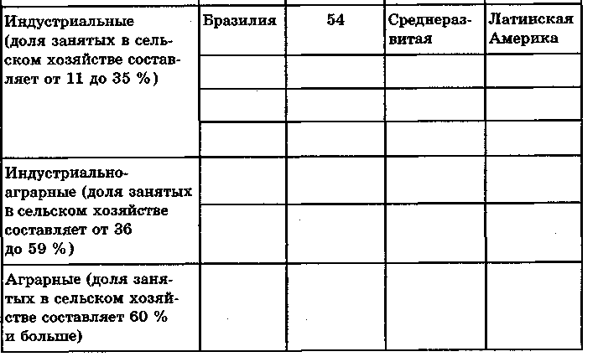
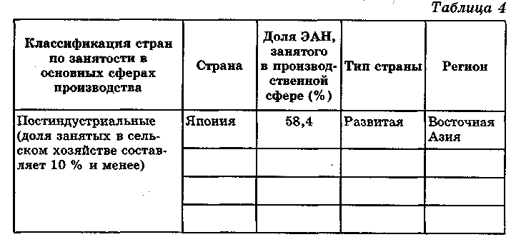

9. Отметьте правильное(ые) логическое(ие) выражение(я):
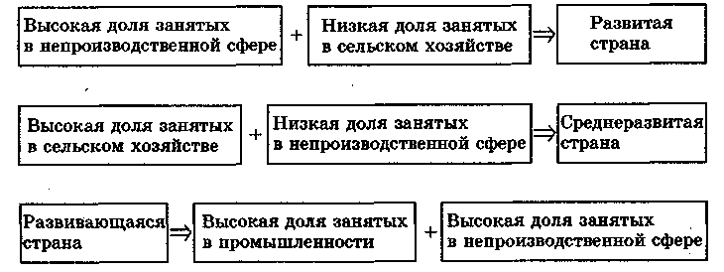

Вывод 2.
Охарактеризуйте связь, существующую между долей населения, занятого в основных сферах хозяйства, уровнем экономического развития страны и ее типом.

